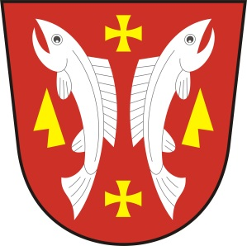
OBECNÍ ÚŘAD KARLOVICE
Karlovice 47, 763 02 Zlín 4
IČO: 46276076

VOLBY DO ZASTUPITELSTEV OBCÍ
dne 23. a 24. září 2022

Podle zákona č. 491/2001 Sb., o volbách do zastupitelstev obcí, dle ustanovení § 17 odst. 6 zákona oznamuji, že zapisovatelkou okrskové volební komise bude p. Marcela Gojšová.

Karlovice, 11. 8. 2022
Lubomír Řehůřek
starosta

